重庆全域两江康养产业发展有限公司

预重整案

手机移动端申报端操作手册

第1步、进入方式

①手机号扫码登记：

申报二维码：
使用手机扫描申报二维码打开申报网址。
根据下方截图，勾选“我已阅读并同意《平台协议》《法律声明及隐藏政策》”，然后选择手机号快捷登录或者手机号登录形式登录系统；
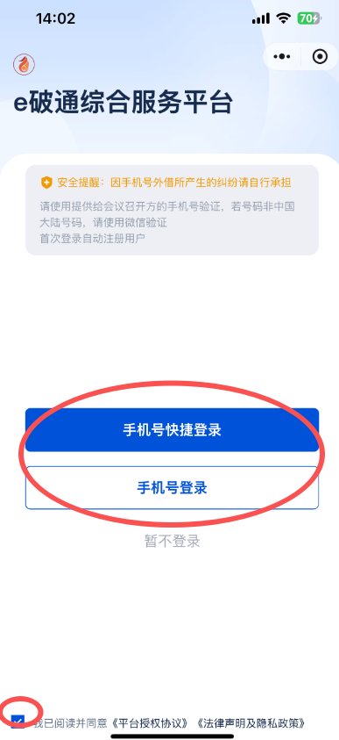
②使用微信小程序扫码或者输入案件码搜索对应项目进行登记；
打开微信小程序窗口，搜索【e破通】、选择【e破通平台】；
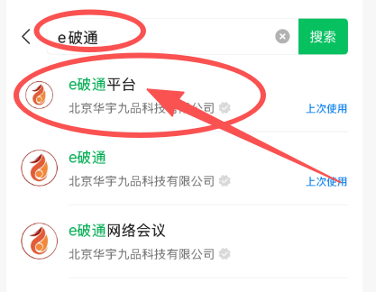
在下方选择【识别码添加】或者【扫码添加】，识别码为【303891】，输入识别码后选择项目名点击【选择】即可开始登记；

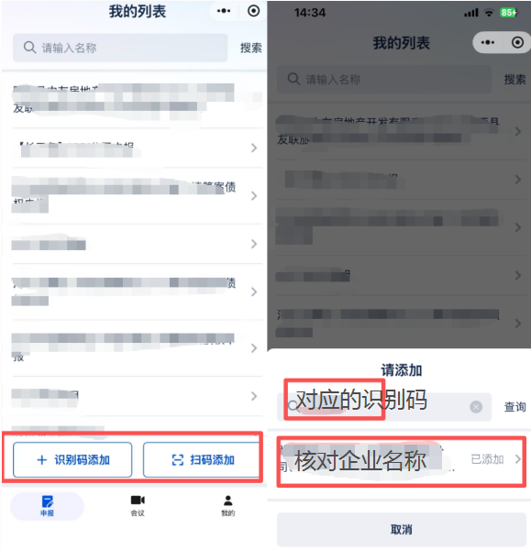

第2步、核对申报项目，进入申报项目
①点击核对最上方项目名称，确认无误后，点击【新增申报按钮】；
②查看申报资料并下载资料；
③滑动手机依次查看申报指引、操作视频等信息，点击【下一步】按钮进行申报；

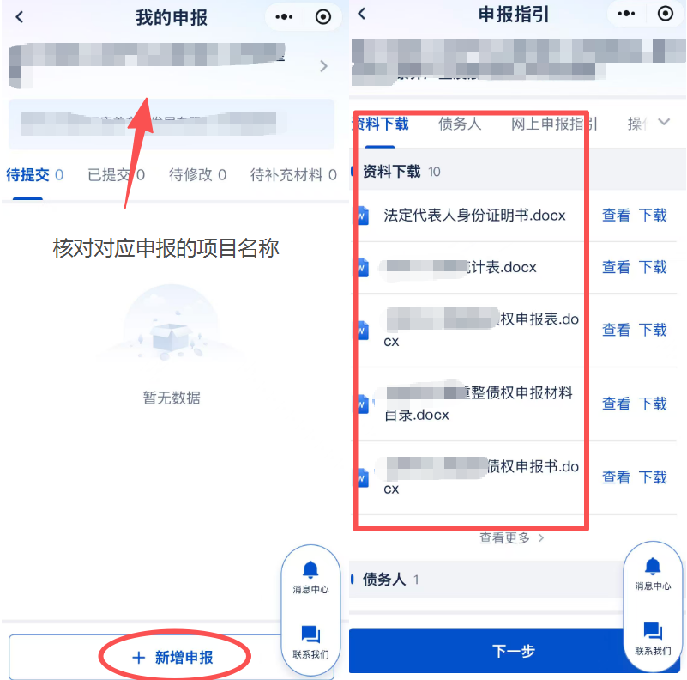
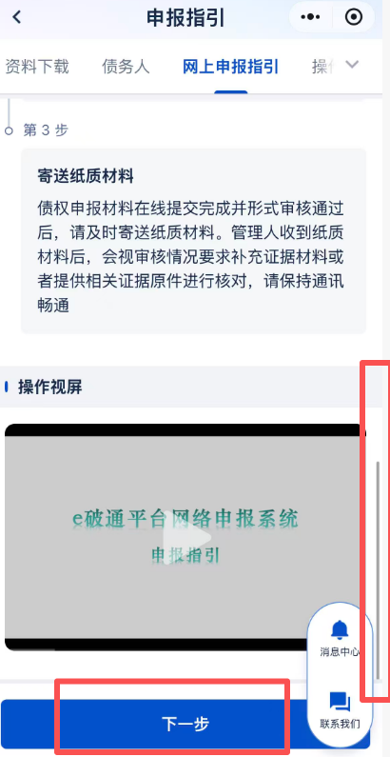

第3步、查阅网上申报须知
查阅网上申报指引，了解完毕后，点击【下一步】；

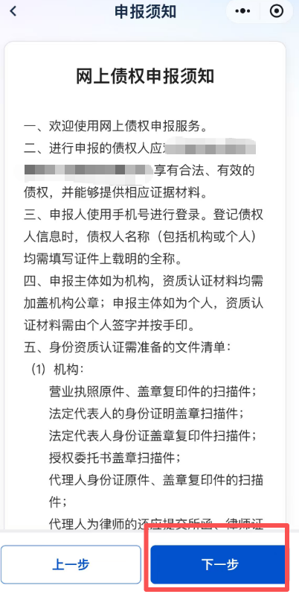

第4步、申报债权人信息及债权信息
①根据系统要求依次填写债权人真实信息，填写完毕后点击【下一步 添加债权】。
②根据系统要求依次填写债权信息，依次填写真实债权信息，填写完所有信息后点击【提交】按钮完成申报；
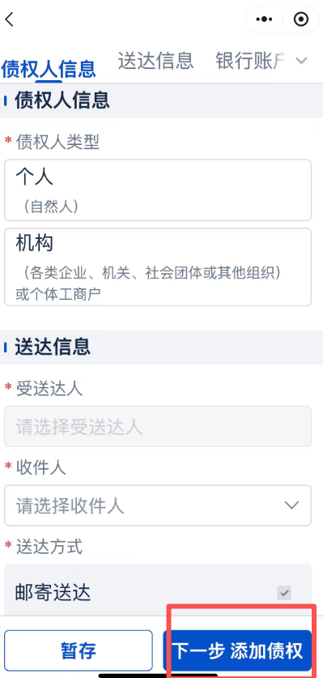

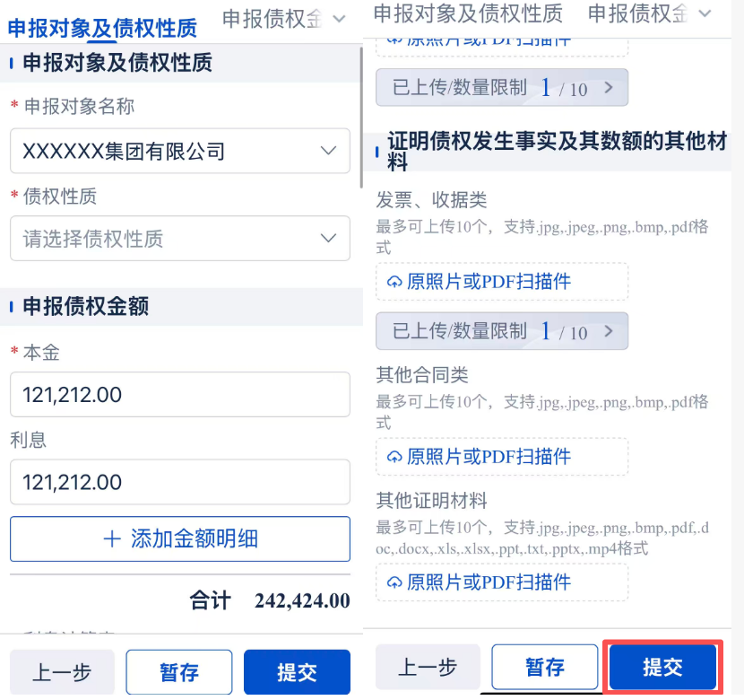

第5步、提交申报
点击【提交】按钮，完成登记；（如果登记人为代理人，还需要帮其他债权人登记信息，点击【继续添加】，继续登记其他债权人信息。若登记完成点击【返回列表】等待管理人审核即可；）

